ООД по познавательному развитию (ФЭМП) в младшей группе «Математическое путешествие по морскому дну» (с ИКТ)
Программное содержание:
- Учить и называть основные признаки предметов (цвет, форму, величину);
- Воспитывать чувство бережного отношения к морским обитателям, коллективизма, взаимовыручки;
- Упражнять в сравнении предметов, выделении основных признаков и классификации по двум признакам (цвету и форме);
- Упражнять в сравнении двух предметов по длине путем приложения;
- Упражнять в установлении соотношений между предметами, употребляя слова: «самый большой», «самый маленький»;
- Расширять словарный запас, уточнять знания об окружающем;
- Развивать умение составлять целые фигуры из частей, сообразительность, внимание.
Словарная работа: морское дно, обитатели моря, морской конек, морская звезда, морская черепаха, длинный, короткий, самый большой, самый маленький, разноцветные.
Демонстрационный материал: проектор, осьминог, дельфин, морская звезда, столы, стоящие кругом, обруч с синим дном, два подноса для геометрических фигур, солнышко без лучиков.
Раздаточный материал: геометрические фигуры (круги желтого, треугольники зеленого цвета, картинки, разделенные на две, три части, ленточки разной длины (белая 20 см, желтая 15 см).

Ход образовательной деятельности:

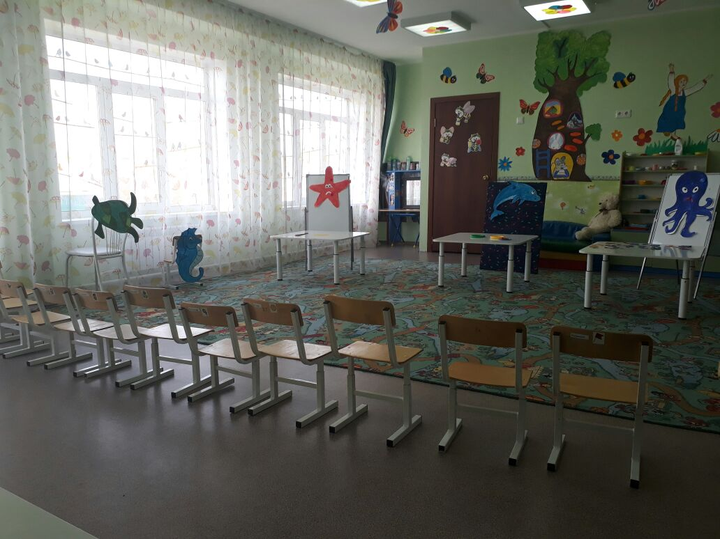
В зале приглушенный цвет, звучит шум моря. Дети входят в зал.
Воспитатель: Я хочу вас пригласить отправиться в необычное путешествие по морскому дну.
Тихо в море опустились, (дети садятся на корточки)
На минуту затаились,
Дружно, вместе поплывем
Морских обитателей найдем. (Ходят по кругу, имитируя плавание.)
На проекторе дети видят изображения обитателей морского дна.
Ребята, куда мы с вами попали?
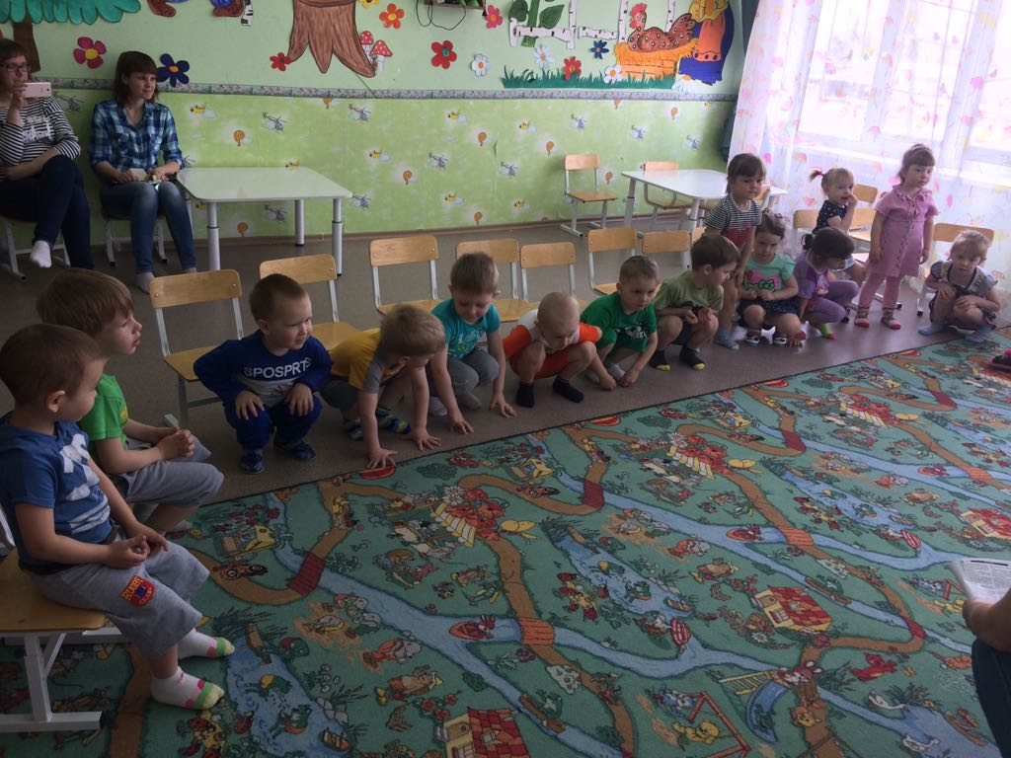
Дети: На морское дно.
Воспитатель: Каких обитателей можно увидеть в море?
Дети: Морских звезду, черепаху, конька, осьминога, дельфина.
Воспитатель: Почему осьминог такой грустный? Давайте спросим у него.
Дети спрашивают осьминога.
Звучит его голос (фонограмма).
Осьминог. Мои детки – осьминожки играли в прятки и потерялись, помогите мне их найти.
Воспитатель: Ребята, поможем осьминогу найти его детишек? Подойдите к столам, посмотрите на части картинок и соберите картинку из частей.
Дети собирают картинки с изображением осьминогов. У большого папы – осьминога меняют грустное выражение рта на улыбку.
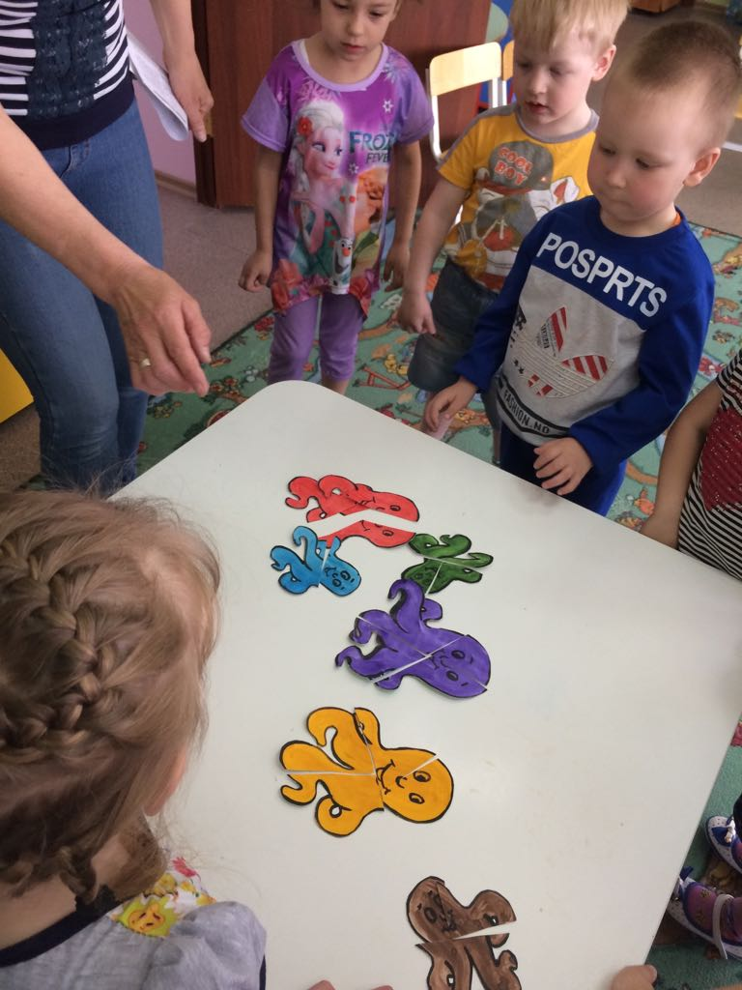
Кто у вас получился, ребята?

Дети: Осьминог.
Воспитатель: Ребята, сколько осьминожек?
Дети: Много.
Воспитатель: Чем они отличаются?
Дети: Цветом, размером.
Воспитатель: Как одним словом сказать, какие они по цвету?
Дети: Разноцветные.
Воспитатель: Что вы можете сказать о размере осьминожек? Какого цвета самый большой осьминог? А какого цвета самый маленький?
Дети отвечают.
Молодцы! Мы помогли осьминогу найти его детишек. Посмотрите на папу – осьминога, он нам улыбается.
Ребята, а мы вновь отправляемся в занимательное путешествие по морскому дну.
Звучит музыка, дети имитируют плавание.
Посмотрите, кто это?
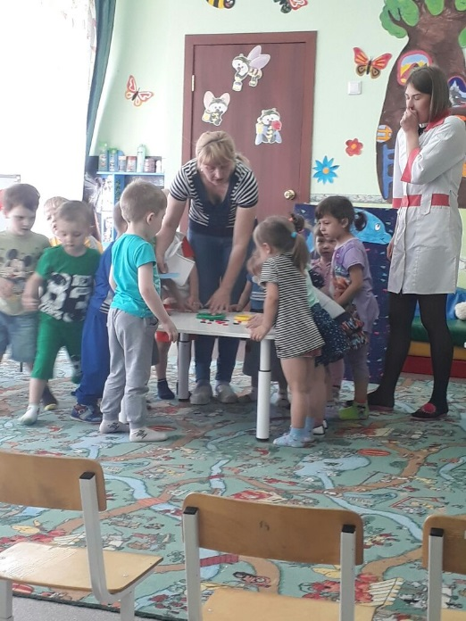
Появляется дельфин (Картинка).
Ребята, дельфин очень любит играть с морскими камешками, они у него не простые, посмотрите. (Показывает на обруч, в котором лежат камешки.)
Камешки одинаковые или разные? Чем они отличаются?
Дети отвечают.
Сейчас мы будем собирать камешки. Девочки соберут круглые, желтые камешки и положат в кольцо белого цвета, а мальчики соберут камешки треугольной формы, зеленого цвета и положат их в кольцо красного цвета.
По сколько камешков вы взяли? (Дети отвечают.)
Сколько камешков собрали мальчики? (Мальчики отвечают)
Сколько камешков собрали девочки? (Девочки отвечают)
Молодцы, ребята, вот такие красивые камешки вы собрали. Ну а нам пора отправляться дальше.
Звучит музыка, дети имитируют плавание.
Ребята, посмотрите, к нам подплыла?
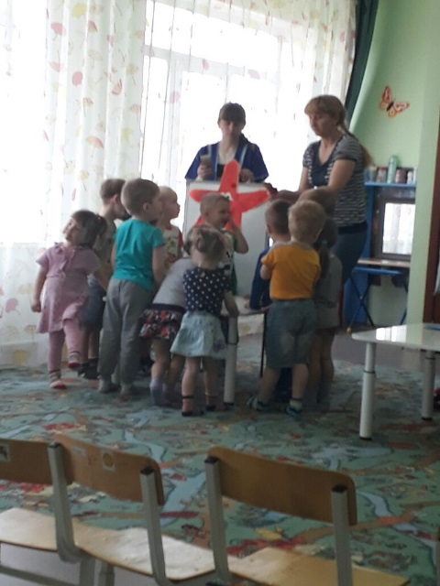
Дети: Морская звезда.
Воспитатель: Морская звезда живет под водой и никогда не видела солнце. Мы можем помочь морской звезде увидеть солнышко? (Дети отвечают.)
Я предлагаю вам собрать солнце. (Воспитатель показывает солнце без лучиков.)
Чего нет у солнца? (Дети отвечают)
Подойдите к столам, где лежат ленточки – это лучики солнца. Чем отличаются ленточки?
Дети: Они разные по цвету и длине.
Воспитатель: Как вы узнали, что они разной длины? (Дети отвечают)
Ленточка какого цвета длиннее? (Дети отвечают)
А ленточка, какого цвета короче?
Теперь приложим свои лучики к солнышку, сначала длинный, а потом короткий.
Посмотри, морская звезда, какое лучистое солнышко светит нам.
Физкультминутка
Я сидел на берегу, (Дети сидят на корточках)
Рыбки плавали в пруду, (Ладони вместе, имитируют движение рыбки)
Весело ныряли, (Ладони вытягивают вперед)
С солнышком играли. (Стоят, руки в стороны)
Тихо осьминог подплыл, (Вытягивают руки вперед)
«Не шалите!» - говорил. (Грозят пальцами)
«Тину всю со дна подняли! (выполняют наклон вперед)
Осьминожков напугали! (выпрямляются)
Хватит вам озорничать! (Выполняют притопы ногой)
Будем до пяти считать –
Раз, два, три, четыре, пять». (Хлопают в ладоши)
Ребята, нам пора возвращаться в детский сад.
Звучит музыка.
Тихо в море опустились,
На минутку затаилась.
Дружно вместе поплывем,
В группу весело войдем.
Что вам больше всего понравилось на морском дне? (Дети отвечают)
